* Cambio codificación a utf-8
* Atributo duracion pasa de xs:string a xs:duration
* fechaInicio pasa de xs:string a xs:date
* horaInicio pasa de xs:string a xs:time
* referencias minOcurrs a 3
* recomendación cambiada tipo a nonNgeativeInteger con restricción de entre 0 y 10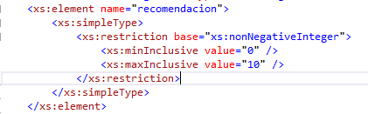
* Cambio en coordenadas de simpletype string a complextype formado por un sequence de 3 elementos float: longitud, latitud y altitud.
* Cambiado máximo de fotos a 5
* Cambiado rango videos posibles hito
* Cambiado rango fotografías hito
* Cambiado mínimo de hitos a 3
* Cambiado mínimo de rutas a 3